Консультация для родителей

Значение подвижных игр

для гармоничного

развития ребёнка

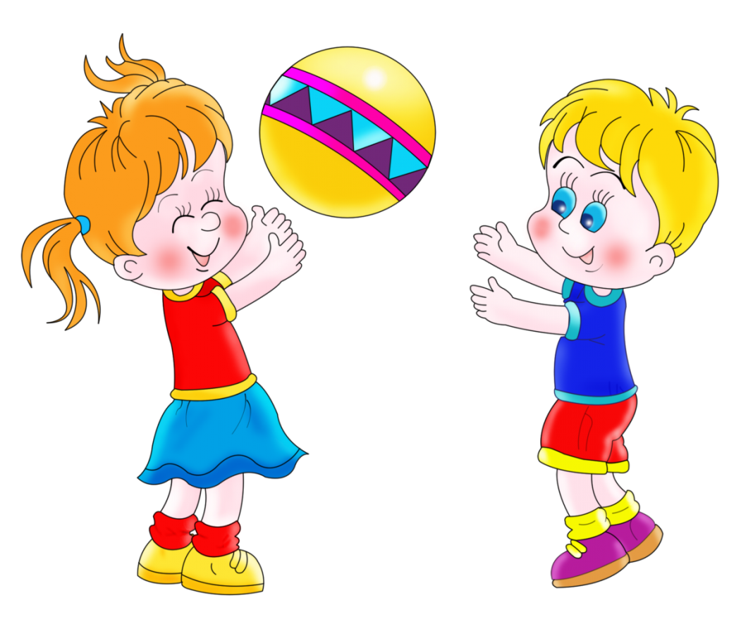

Подвижная игра — одно из важных средств всестороннего воспитания детей дошкольного возраста. физическое, умственное, Игра комплексно воздействует на организм и на все стороны личности ребенка: в игре одновременно осуществляется нравственное, эстетическое и трудовое воспитание.
Активная двигательная деятельность игрового характера и вызываемые ею положительные эмоции усиливают все физиологические процессы в организме, улучшают работу всех органов и систем. Возникающие в игре неожиданные ситуации приучают детей целесообразно использовать приобретенные двигательные навыки.
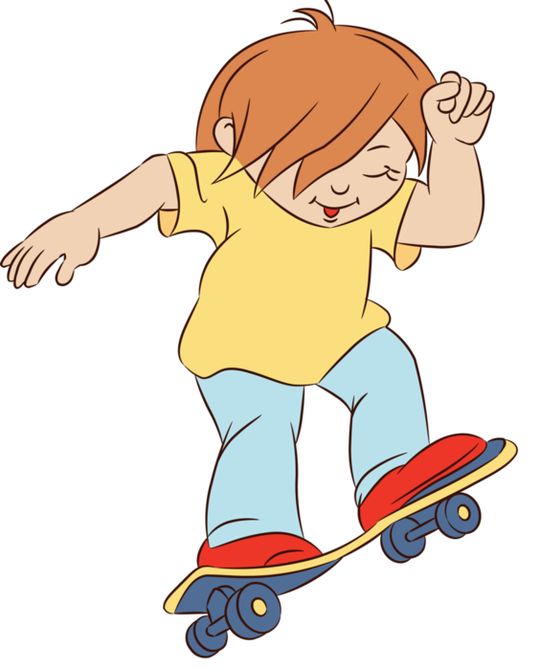
В подвижных играх создаются наиболее благопрятные условия для развития физических качеств. Например, для того чтобы увернуться от «ловишки», надо проявить ловкость, а спасаясь от него, бежать как можно быстрее. Увлеченные сюжетом игры, дети могут выполнять с интересом и притом много раз одни и те же движения, не замечая усталости. А это приводит к развитию выносливости.
Во время игры дети действуют в соответствии с правилами, которые обязательны для всех участников. Правила регулируют поведение играющих и способствуют выработке взаимопомощи, коллективизма, честности, дисциплинированности. Вместе с тем необходимость выполнять правила, а также преодолевать препятствия, неизбежные в игре, содействует воспитанию волевых качеств — выдержки, смелости, решительности, умения справляться с отрицательными эмоциями.
В подвижных играх ребенку приходится самому решать, как действовать, чтобы достигнуть цели. Быстрая и порой неожиданная смена условий заставляет искать все новые и новые пути решения возникающих задач. Все это способствует развитию самостоятельности, активности, инициативы, творчества, сообразительности.
Уважаемые, родители!
Участие взрослых в подвижных играх приносит двойную пользу: доставляет детям много радости, а родителям дает возможность лучше узнать своего ребенка, стать ему другом.
